敲开你的心门——种下“文明”Let's go!

近日由庄桥街道滨江社区主办的“敲开你的心门2.0”活动顺利推进。社区驻立于文明城市建设这一基点，携手社区内孩子、家长以及志愿者们共20几人展开行动。
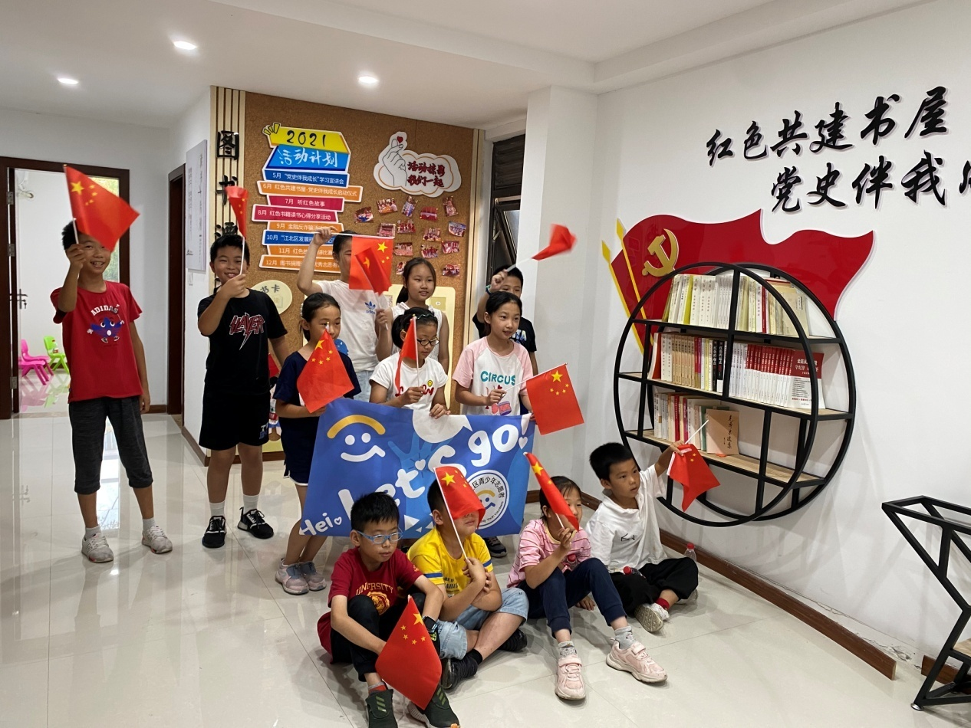
网格长们在文明城市建设期间巡视小区楼道，发现较多空置的花盆堆积在楼道内，不但不利于日常的出入，同时杂物堆积有碍观瞻，降低了生活环境质量。
借助此次活动，网格长陪同孩子们上门收集空置的花盆重新栽种绿植。笑着喊出口号“Let's go!”孩子们从闲置的杂物花盆着手：培土、植树、种花、浇水......在家长和社区工作者的指导下亲手栽下每一株绿植，参与到美化城市的行动中来。
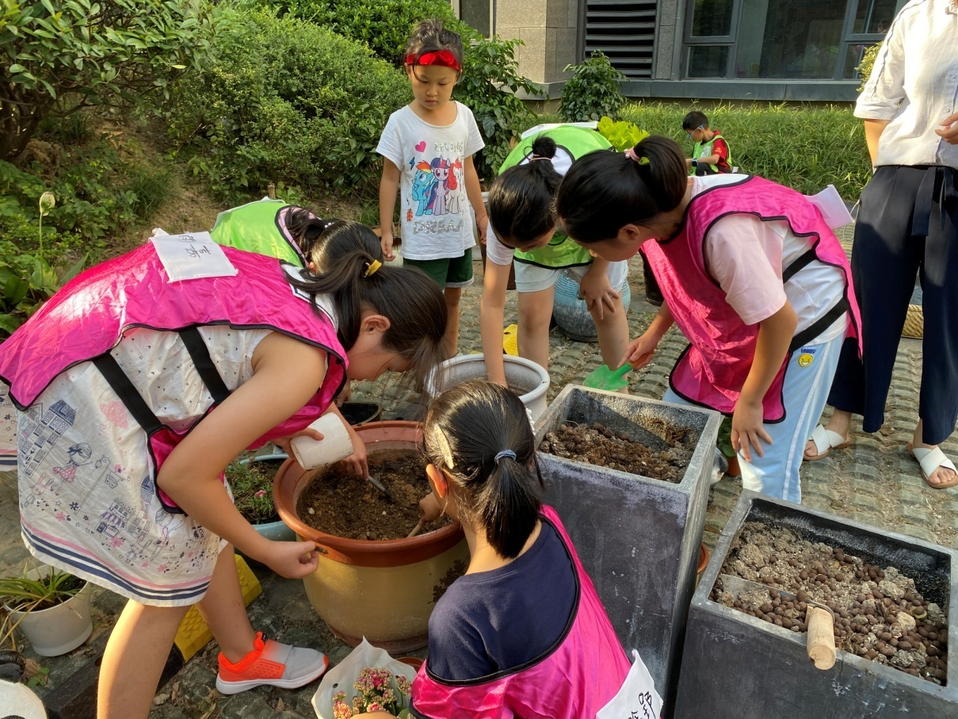
怀着满满的成就感，孩子们种下“文明”。通过活动不但提升了孩子们的人际交往能力，并切实改善周边邻里关系，一场活动下来都成了互助的好朋友。“睦邻友好，文明城市你我共建”不再是纸上谈兵，自然地把对下一代的教育融入到生活和玩耍中。
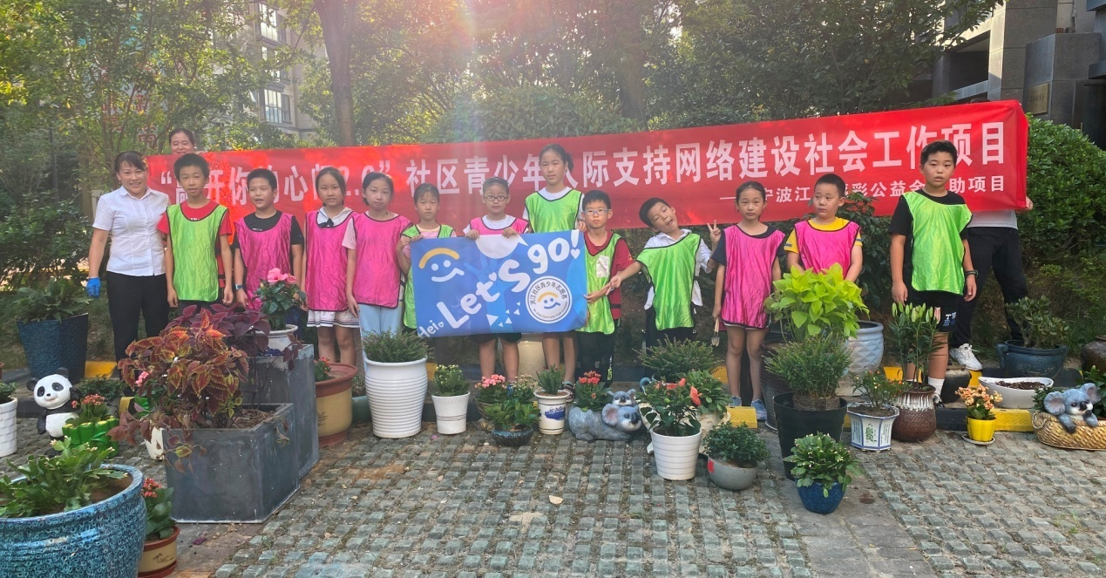
网格长在活动结束后和孩子谈心，一个个争相发表感受：希望多参与此类活动，又好玩又有意义，小小的他们也希望为文明城市做出自己微薄的贡献，成为一颗小小的螺丝钉，共同构建更具幸福感社区。

庄桥街道 滨江社区
盛玲宁

